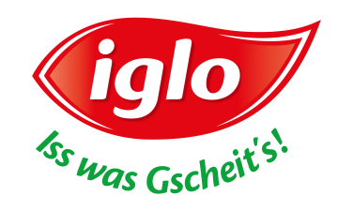

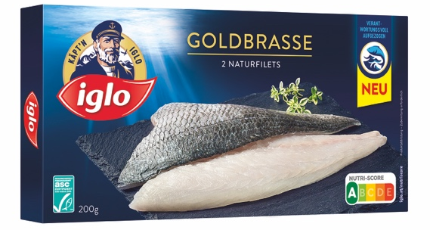
Neu im Regal: iglo ASC Goldbrasse

iglo bringt filetierte Goldbrasse in die Tiefkühlung.

Wien, März 2022 – Bekannt aus Urlauben am Mittelmeer, ist die Goldbrasse einer der beliebtesten Speisefische im mediterranen Raum. Ihr zartes, festes Fleisch zeichnet sich durch seinen feinen, charakteristischen Geschmack aus. Bisher tiefgekühlt nur im Ganzen erhältlich, bringt iglo die Goldbrasse nun perfekt filetiert ins Tiefkühlregal.
ASC zertifiziert aus dem Mittelmeer
Die iglo Goldbrasse wird im Mittelmeer verantwortungsvoll und ASC zertifiziert gezüchtet. Hier kann sie unter perfekten Bedingungen aufwachsen, um die hohen Qualitätsstandards von iglo zu erfüllen. Sie wird sorgfältig von Hand filetiert und danach blitzgefroren. So bleiben der feine Geschmack und die Nährstoffe, insbesondere die wertvollen Omega-3-Fettsäuren, ideal erhalten.
Erhältlich ist die iglo ASC Goldbrasse (200g) im Lebensmitteleinzelhandel ab KW 10 (UVP: 12,99). Jegliche empfohlenen Endverbraucherpreise sind unverbindliche Preisempfehlungen. Die Preisgestaltung liegt im Verantwortungsbereich des Handels.

Über iglo Österreich
Die Iglo Austria GmbH mit Sitz in Wien ist bereits seit 1966 in Österreich tätig und ist Teil der Nomad Foods Group, die in derzeit 18 Ländern Tiefkühlprodukte vertreibt. Die Marke iglo ist die zweitgrößte Lebensmittelmarke Österreichs* und Marktführer im Bereich Tiefkühlkost. Das Unternehmen wird von Markus Fahrnberger-Schweizer als Geschäftsführer geleitet, beschäftigt rund 80 Mitarbeiter und sichert über Partner aus Anbau, Produktion und Logistik rund 1000 weitere Arbeitsplätze in Österreich. Das Sortiment von iglo umfasst rund 240 Produkte, aus den Kategorien Fisch und Meeresfrüchte, Gemüse, Kräuter, Erdäpfel, Geflügelspezialitäten, Fertiggerichte und Mehlspeisen. Die Produkte stammen aus den jeweils besten Regionen – das Gemüse etwa seit Jahrzehnten aus dem Marchfeld, die iglo Schmankerl aus dem Ennstal. Getreu dem Motto „Iss was Gscheit’s!“ gelten höchste Qualitätsstandards und alle Produkte werden ohne zugesetzte Geschmacksverstärker oder künstliche Farb- und Aromastoffe hergestellt. iglo setzt sich zudem für ressourcenschonende und nachhaltige Produktionsweisen ein. So war iglo u.a. die erste Marke Österreichs mit 100 Prozent MSC-zertifizierten Meeresfischen.
Mehr dazu auf www.iglo.at und www.facebook.com/iglo.at.

*Quelle: A.C. Nielsen, Market Track, Lebensmittelhandel Total, Umsatz Österreich, LH inkl. H/L, (Stand KW 32 2020).

Kontakte für Rückfragen:

Iglo Austria GmbH
Florian Pesjak
Brand & Communications Manager
Tel: +43 (0)1 608 66 - 710
Mail: Florian.Pesjak@iglo.com
Factor C3 e.U.
Magdalena Lechner

Tel: +43 (0)650 42 35 088
Mail: m.lechner@factor-c.at

